Экологическая школа-гимназия №13 «ЭКОС»
Бекітемін  № 13 «ЭКОС» ЭГМ директоры  Утверждаю Директор ЭШГ №13 «ЭКОС»  _____________Ахметжанова С. Б. | келісілген  оқу ісінің меңгерушісі  согласовано  зам. директора по ВР  ________________ Кибатова М.Н.

План кружковой работы
по IT клубу

Подготовили учителя информатики: Баймагамбетова А.Г.
Дауренов Н.С.

Кокшетау 2018 г.

Введение
В настоящее время основы компьютерной грамотности и использования сети Интернет стали неотъемлемой частью как умение писать и читать.
Резко возрос интерес к программированию. Это связано с развитием и внедрением в повседневную жизнь информационно-коммуникационных технологий. Существуют множество языков программирования, которые предназначены для выполнения конкретных задач. Scratch (Скретч) гораздо легче, чем все традиционные языки программирования Паскаль, Бейсик, Си и т. д. Эта программа разрабатывалась как новая учебная среда для обучения школьников программированию. В Scratch можно создавать фильмы, играть с различными объектами, видоизменять их вид, перемещать их по экрану, устанавливать формы взаимодействия между объектами. Это объектно-ориентированная среда, в которой блоки программ собираются из разноцветных кирпичиков команд точно так же, как собираются из разноцветных кирпичиков конструкторы Лего. При этом блоки Scratch позволяют собирать только синтаксически верные конструкции, исключая ошибочные. Разные типы данных в среде обозначаются визуально различными формами и цветами, а значит, среда сама не допустит, чтобы пользователь создал неверно работающий код.
Применений возможностям Scratch можно найти множество: в этой среде легко создавать анимированные открытки, презентации, игры, мультфильмы. Ну и, конечно же, намного интереснее изучать строгие понятия из разных областей наук, такие как, например, координаты или случайные числа из математики, программируя движения какого-либо объекта, понятного и визуально привлекательного.
Можно предположить, что такая наглядность принесет гораздо больше пользы, чем правила в учебнике математики, написанные сухим академичным языком.
Важно и то, что готовыми проектами, созданными по этой технологии, можно обмениваться внутри сообщества, объединяющего весь мир, которое активно формируется сейчас в Интернете. Scratch полностью бесплатен, его свободно можно загрузить с сайта разработчиков, как версию для Windows, так и для Linux и др.
Цель работы: исследовать возможности среды Scratch для решения математических задач.
Задачи, поставленные для достижения цели:
- изучить среду программирования Scratch, ее возможности и характеристики, уточнить особенности программирования на Scratch;
- рассмотреть потенциал программирования на Scratch, при решении математических задач;
- создать собственные проекты решения математических задач;
- провести анализ полученных результатов.

Календарно - тематический план по IT-клубу

№ | Наименование темы | Количество часов | Дата | Примечание
1 | Техника безопасности и  организация рабочего места. Знакомство с программой Scratch | 1 | 04.06
2 | Создание анимации «Майнкрафт» | 1 | 05.06
3 | Создание анимации «Танцы» с текстом | 1 | 06.06
4 | Создание игры «Гонки» | 1 | 07.06
5 | Создание игры «Лабиринт» | 1 | 08.06
6 | Создание короткометражного мультфильма «Алдар косе» | 1 | 11.06
7 | Создание короткометражного мультфильма «Алдар косе» | 1 | 12.06
8 | Создание короткометражного мультфильма «Маша и медведь» | 1 | 13.06
9 | Создание короткометражного мультфильма «Маша и медведь» | 1 | 14.06
10 | Творческая работа. Работа с интернетом | 1 | 15.06
Итого: |  | 10

1. Теоретическое обоснование исследования.
1.1 Среда программирования Scratch 1.4
Скретч (возможно от англ. from scratch— «с чистого листа») — визуальная объектно-ориентированная среда программирования для обучения школьников. Она основана на построении программ из разноцветных кирпичиков-команд.
Свободный проект Scratch был разработан маленькой командой ученых из MIT Media Lab. В Scratch реализованы основные алгоритмические структуры: ветвления, циклы. В нем может быть выбран один из 50 языков интерфейса. Относительно недавно вышла русскоязычная версия, в которой команды можно задавать по-русски. В Сети существует сообщество пользователей, обменивающихся программами, написанными на языке Скретч. Оно находится по адресу http://scratch.mit.edu.
Создавая этот язык, ученые поставили более широкую задачу, чем научить учеников программированию. Основная идея проекта – стать частью образовательной программы детей и подростков, развить у них творческие способности, логическое мышление, свободу в использовании информационных технологий. Все это решается путем вовлечения учеников в создание собственных проектов: мультфильмов, демонстрационных роликов, программ-тренажеров, обучающих программ, компьютерных игр, интерактивных мультимедийных презентаций.
В основе программного продукта Scratch лежит графический язык программирования, включающий различные типы данных и структуры управления, реализованный в понятном, дружественном интерфейсе, доступном для понимания и использования учениками даже начальных классов. Кроме того, развитые алгоритмические конструкции языка Scratch и концепции объектно-ориентированного программирования позволяют создавать достаточно сложные и эффективные программы, делают эту среду полезной и для старшеклассников.
Любая проектно - исследовательская работа в Scratch основана на законах естественных наук: физики, математики.
1.2. Описание среды программирования Scratch 1.4
После запуска программы экран имеет вид (см. рис.1) – это интерфейс программы.
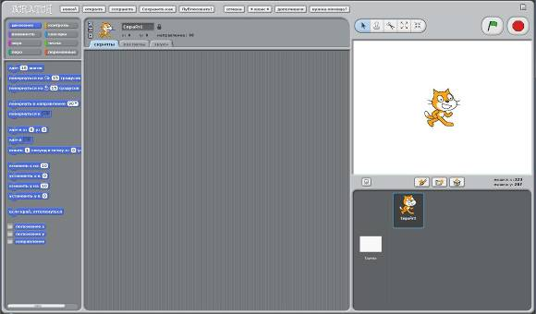
Рис. 1. Интерфейс программы
Главная область (см. рис. 2), это, конечно же, сцена (располагается в правой части экрана), на ней отображаются результаты работы проекта.
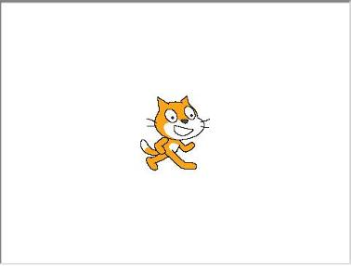
Рис. 2. Сцена
Чтобы на сцене что-нибудь происходило, необходимо создать спрайты (см. рис. 3), т.е. визуальные динамические объекты; для этого используются специальные кнопки (см. рис. 4).
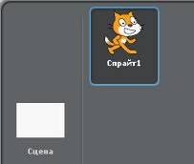
Рис. 3. Спрайты Рис. 4. Кнопки создания новых спрайтов
Все, что создано, отображается на листе спрайтов, где можно выбрать один из спрайтов для настройки. При этом информация о текущем спрайте отображается в средней части экрана – поле скриптов (см. рис.5). Это поле предназначено для описывания поведения данного спрайта.
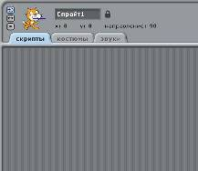
Рис. 5. Поле скриптов
Верхнее поле содержит закладки (см. рис. 6), с помощью которых можно от просмотра скриптов перейти к просмотру возможных видов (рисунков) спрайта и связанных с данным спрайтом звуков. Краткая информация о выбранном спрайте: имя, текущий образ, координаты, направление и т.д. находятся выше (см. рис. 7).
Рисунок 6. Закладки
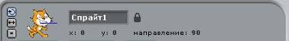
Рис. 7. Краткая информация о спрайте
В этой же области находится кнопка , вызываемая путем нажатия правой кнопки мыши на спрайт или звук, позволяющая сохранить спрайт или звук в виде отдельного файла.
Стоит подчеркнуть, что скрипты являются составной частью каждого спрайта, подобно визуальным образам и звукам. Общие атрибуты, относящиеся ко всему проекту в целом, можно присоединить к сцене: у нее также могут быть свои скрипты, образы и звуки.
При создании скриптов используется палитра блоков, которая занимает левую часть экрана (см. рис. 8). В ее верхней части располагаются 8 разноцветных кнопок, которые выбирают нужную группу команд: движение (см. рис. 8), внешность (см. рис. 9), звук (см. рис. 10), перо (см. рис. 11), контроль (см. рис. 12), сенсоры (см. рис. 13), числа (см. рис. 14), переменные (см. рис. 15). Команды выбранной группы отображаются в нижней части выбранного окна.
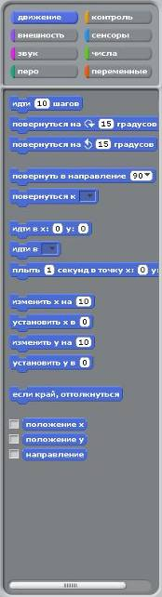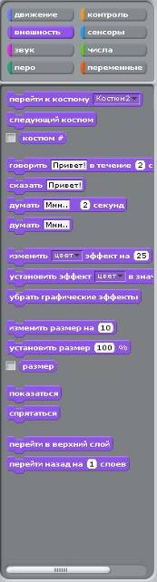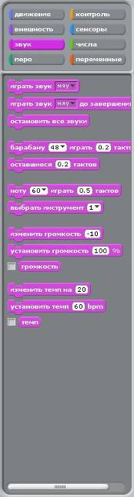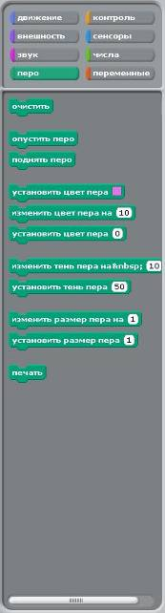
Рис. 8. Палитра блоков Рис. 9. Внешность Рис. 10. Звук Рис. 11. Перо
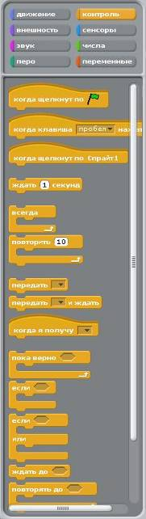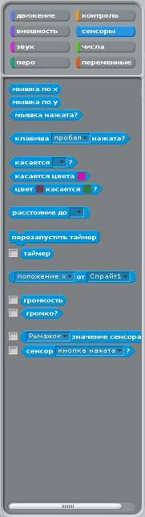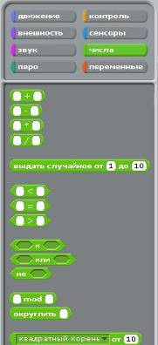
Рис. 12. Контроль Рис. 13. Сенсоры Рис. 14. Числа
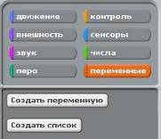
Рис. 15. Переменные
Когда все готово, можно нажать кнопку и перейти в полноэкранный режим, в котором сцена займет весь экран, а все остальные области убираются. Полученный режим очень напоминает просмотр готовой презентации в Power Point.
Практически все управление системой сосредоточено в верхней части экрана. Главное меню, выполнено в виде горизонтальных кнопок.
Рис. 16. Главное меню
Кроме них отдельно выделены кнопки переключения режима поворота спрайтов, панель инструментов, а также кнопки запуска и остановки скриптов.
Спрайты и сцены можно удалять (нажатие на правую кнопку мыши вызывает появление меню) или дублировать: создавать копии существующих объектов. Поведение каждого объекта определяется его программой – скриптом.
Костюм – это внешний вид объекта, он может меняться.
После изучения основных конструкций языка и возможностей среды можно работать над задачей по созданию и разработке собственного проекта.
1.3. Среда программирования Scratch 2.0
9 мая 2013 года официальный сайт Scratch перешел на версию 2.0. В данной версии: новый интерфейс, новая онлайн-среда, которая доступна всем пользователям.
Скретч 2.0 позволяет создавать, редактировать и просматривать проекты прямо в браузере.
Возможности Scrach 2.0:
Новый графический редактор включает векторную графику и теперь можно изменять размер картинки без ухудшения качества.
Рюкзак позволяет копировать и перемещать спрайты, костюмы, фоны и скрипты из одного проекта в другой. Войдя в систему, можно открыть свой рюкзак внутри любого проекта (он находится внизу экрана).
Можно создавать свои собственные блоки программы.
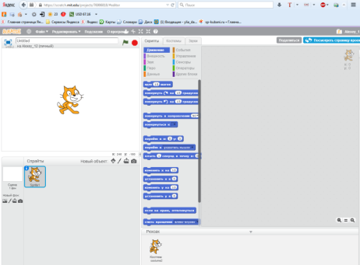
Более детальная функция масштабирования для поля со скриптами и графического редактора даёт удобство использования. В обычном скретче мы могли только лишь увеличить/уменьшить размер поля, в котором собирается скрипт.
Инструменты редактирования в звуковом редакторе дают возможность работать с фрагментами записанных звуковых файлов, а благодаря эффектам, теперь можно усиливать, ослаблять звук или вообще переворачивать. И еще много других новых и полезных функций.
Интерфейс программы Scratch 2.0
3. Заключение
В результате исследования выяснилось, что Скретч-истории, выполненные с целью моделирования математических задач, явлений и процессов, могут быть сделаны самими учащимися для демонстрации на занятиях, проведения исследований, поиска ответов на поставленные вопросы. Примерами могут служить созданные проекты-модели: «Построение графиков функции», модель «Решение квадратного уравнения», «Нахождение суммы цифр трехзначного числа», программа-тренажер «Нахождение неизвестного угла треугольника», «Вычисление гипотенузы прямоугольного треугольника», «Признаки равенства треугольника».
Цель нашего исследования была достигнута: среда Scratch позволяет создавать проекты, направленные на решение математических задач. При создании скриптов в Scratch не требуется написания текстов программ на формализованных языках программирования, так как здесь предоставлены все необходимые графические средства для изображения данных и структур управления. Совмещая графические блоки, можно создать программу и запустить ее на выполнение в той же среде Scratch.
Все поставленные задачи в начале нашего исследования были выполнены: изучены возможности и потенциал среды Scratch1.4 и 2.0; созданы собственные проекты решения математических задач.
В результате проделанной работы гипотеза подтвердилась, в итоге осуществленного экспериментального исследования было установлено, что среда Scratch располагает всеми возможностями для создания проектов, направленных на решение математических задач.
Используя Скретч, мы научились выбирать интересные для нас направления работы, формулировать свои идеи, воплощать их в жизнь, делиться результатами. И на этом наша работа ещё не закончена. За кажущейся простотой Скретча скрываются возможности, которые необходимо использовать и в старших классах.

Список использованной литературы
- http://www.tiobe.com/index.php/content/paperinfo/tpci/
- http://letopisi.org/index.php/Scratch
- http://scratch.mit.edu
- http://elrond.tud.ttu.ee/~vilip/Scratch/Vene_Juhend/Scr_juhend.html
- http://ru.wikipedia.org/wiki
- Патаракин Е. Руководство для пользователя среды Scratch //http://www.supercode.ru/download/scratch_by_patarakin.pdf
- Еремин Е.А. Газета «Информатика». Среда Scratch – первое знакомство. – М.: Первое сентября, 2008 – №20 (573) – С. 17–24.
- Учитесь со Scratch, сообщество учителей, родителей и просто творческих людей. /scratch/

